敬 告

尊敬的用户在使用本仪器之前请仔细阅读说明

1.本仪器未做防爆设计处理，只能在没有防爆要求的区域内使用。
2.使用前一定要进行仪器密度传感器的校准；
3.使用后一定要清洗仪器密度传感器，使仪器密度显示值回到正确的空气密度值（常温下为：0.00129 g/cm³左右），否则会影响仪器使用精度。
4.本仪器传感器是由特种玻璃制造的，不能用于测量氢氟酸等特殊液体。

一、技术性能
1、 密度计的密度测量范围及精确度：
仪器型号 | 密度测量范围 | 精确度
YM01型 | 0～1.99999g/cm³ | ±0.00010g/cm³
YM02型 | 0～1.99999g/cm³ | ±0.00020g/cm³
YM05型 | 0～1.9999g/cm³ | ±0.0005g/cm³
YM08型 | 0～1.9999g/cm³ | ±0.0008g/cm³
YM10型 | 0～1.9999g/cm³ | ±0.001 g/cm³
注意：若有特殊参数要求的浓度计，如硫酸浓度计等可另外定做。
2、采样容量：每次进样约2ml(自动进样与手动进样)；
3、环境温度：分5℃～35℃和10℃～30℃两种；
4、控温功能：将被测样品恒温到20±0.1℃和20±0.05℃两种；
5、数据存贮容量：最多80组数据，密度值或浓度值；
6、电源：220V±22V，50Hz±1Hz，50VA。
二、操作说明
控制键盘
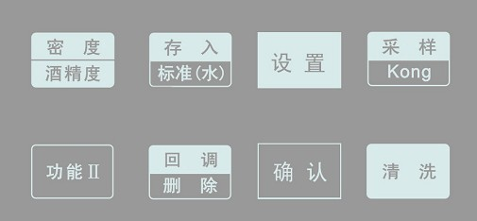

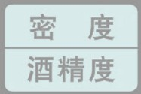
按该键可进行密度显示、酒精度显示、测量中间数据的转换；在仪器锁定测量显示结果时，按该键可重新测量；密度值显示时对应的g/cm³指示灯亮；酒精度显示时对应%V/V指示灯亮；中间数值显示时无对应指示灯亮。
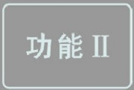
该键为第二功能键，需与其它键配合使用，方可实现相应的功能。

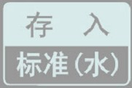
按该键，存贮当前的测量密度值或浓度值数据，为本键的第一功能“存入”；当按住第二功能“功能Ⅱ”时，再按该键，则存贮校正用蒸馏水的中间数值，即第二功能“标准(水)”（此
功能是为测量精确在使用前校准仪器的必须步骤）。

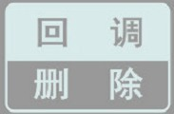
按该键，为回调已存贮密度数据和存贮次序，即本键的第一功能“回调”；当按住第二功能键“功能Ⅱ”时，再按该键3s，将删除所有存贮数据(在回调状态时)，即第二功能“删除”。

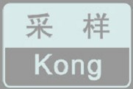
按该键后，可自动定时（20~30s）采集被测液体以供仪器测量使用；当按住第二功能键“功能Ⅱ”时，再按该键5s，可自动存入空气初始预置数值（此功能需要厂家指导，在指定条件下
方可使用）。

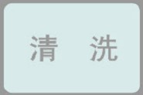
按住该键，则进液泵吸液；放开键，则进液泵将滞后1~2圈旋转后停止吸液；视振荡管内液体进满或排净而定，用于人为控制进液或冲洗；也可在按”采样”键后，再按一次该键，命令进
液泵停转。
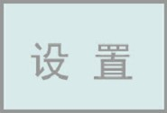
此键用于调整仪器参数。

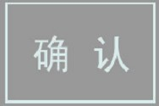
此键用于调整仪器参数。

三、测量操作方法
- 开机恒温
本机为精密测量仪器电源插座必须使用带有安全地线的可靠电源，接通仪器电源开关，密度显示数码管闪亮（如仪器长时间不用则刚开始需经30分钟预热后方可测量使用），恒温槽进行恒温控制。
为满足对不同液体测量的需要，我司随仪器配备了两种导液管。测无强腐蚀性化学试剂、饮料、酒精等液体，可用仪器已装好的导液管；如果是强酸、强碱、石油醚等强腐蚀液体，要更换成随仪器配带的耐酸、碱和耐油的导液管，或按照4.2蠕动泵注气法测量。
- 用泵轮压管装置压紧导液管
抽取样液前需要将泵管压紧，顺时针推动泵轮压管装置手柄，听见挂钩响声，即为压紧，出厂前通常已压紧（若发现不上液，可能是因长期未用将泵管挤压粘连所至，可打开挂钩，将泵管用手捻开）。
- 校准
3.1整机校准
需在厂家售后服务指导下方可进行操作！因出厂时整机初始空气密度值已经过专业校准。
3.2 测试前校准
在日常测量前应先对仪器进行标准水的校准。方法如下：在开机预热后，注入蒸馏水当密度值稳定后，看其在20℃时蒸馏水的密度与理论值0.9982 g/cm³的误差应小于0.0002g/cm³，否则应校准。按住“功能Ⅱ”键，再按“标准(水)”键即可（注：带自动锁定测量结果的仪器校准标准水时，恒温槽将自动把被测液体稳定到指定温度，几分钟后显示的测量结果被自动锁定，仪器不再测量，需按“密度/酒精度”键方可从新进入测量状态，此时密度显示应为0.9982g/cm³左右）。再次重复操作至两次测量结果一致，即为有效校准（注：校准时水要保证其纯度，多冲洗几次，并确认振筒内无气泡，才能使校准数据准确）。注意:若发现振筒有气泡，可先按“采样键”一次，待进液泵旋转后用手捏紧进液管再突然撒开将气泡赶出，或用温过的蒸馏水做校准！
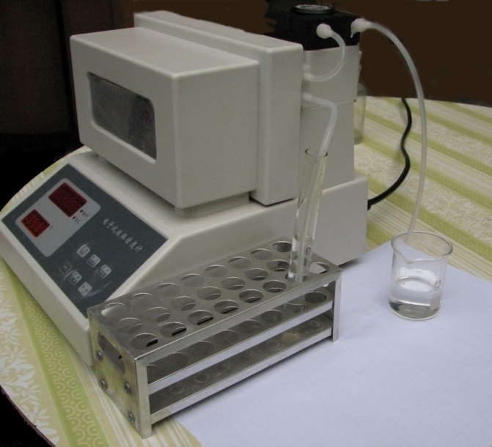
- 液体密度测量
4.1 进液泵吸入法
测量将进液管插入液样中，按动“采样”键，样液被进液泵吸入振筒中。每按一次采样键，定量吸入几毫升样液。为了读数准确，避免被测样液挂壁、残留可将新样液和空气交替、断续注入，利用液体与空气的表面张力将残液带出，再进行测试。
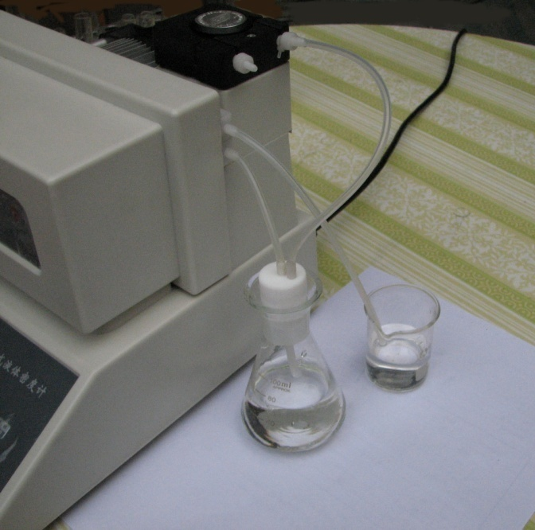
4.2蠕动泵压气法测量
按动“采样”键，蠕动泵开始往样瓶里注入空气，通过气压将样液注入到仪器传感器中进行测量。
样液压入振筒后，要通过观察口观察振筒内样液中是否有气泡，如有气泡，则会影响测试结果，应重新检查管路，重新样液。

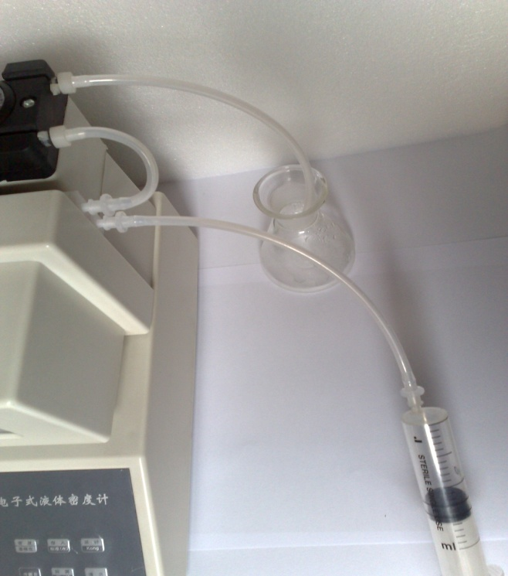
4.3注射器推入法测量
此法属于手工操作可用于精准测量：1.首先把进液泵压管装置打开；2.待测液体吸入注射器中，把注射器连接上进液管道；3.慢慢推动注射器至液体充满振荡管传感器并观察没有气泡时即可等待测量；4.测量后可再推入几毫升继续测量，直至相邻两次测量结果一致，即为测量准确结果。
注意：如测量用液体为酸碱溶液，一定要换上耐酸碱专用管路！
- 恒温后读数
5.1密度值的读数
由于样液温度不一定为20℃，故吸入振筒后，造成振筒温度变化。所以需经一段时间的恒温控制，温度显示恒至20±0.1℃范围内数码管不再闪动，保持1分钟（万分之二以上的型号为4分钟）后方可读取该被测液体密度值（注：带自动锁定测量结果功能的仪器，如听到三声短提示音即表示密度计测量显示结果被锁定，若还需继续观察测量结果，可按“密度/酒精度”键继续测量）。
5.2酒精度值的读数
对于酒精度的测试，可按“密度/酒精度”键，至“%V/V”LED指示灯亮，直接读取酒精度值。当密度超出0.78923g/cm³～0.99820g/cm³范围，即酒精度在0%～100%之外，表示非酒精液，此时指示为“——. —”或“——。——”。
在测试过程中，可按“存入”键，则将此时的测量数值和存贮次序存入存贮器，最多可存80组数据，如记录第81组数据时则仪器发出报警音以提示该组数据为第81组已超出总记录数量，且不被记录。
- 清洗

6.1 自动清洗
清洗步骤
(1)将吸入管悬空，按住“清洗”键，将振筒内的液体排出。
(2)再用合适的清洗液清洗振筒直到振筒内看不到残余物，将管中的清洗液完全排出。如：测量食用油后可用四氯化碳清洗几次，再用酒精清洗，最后用纯水清洗。
(3)按住清洗键交替吸蒸馏水和空气3～5次进行清洗，直至由观察窗观察筒壁上无挂壁残液为止。
(4)在下一次测量时按动“采样”先交替吸入3～5段空气和被测样液，然后将吸液管插入被测液体中进行吸液。

6.2 手动清洗
(1)取一支10～20ml医用注射器，与仪器进液管相连，把出液管放进合适的清洗液中，逆时针扳动泵轮压管装置挂钩手柄，打开泵轮压管装置，抽动注射器将清洗液吸进仪器传感器玻璃管内。
(2)推动注射器，把清洗液排出导液管。
(3)多次重复(1)～(2)操作，直至U型玻璃管传感器清晰干净(可以通过观察窗观察)。
注：手动清洗比自动清洗的效果更好。测量不易于清洗的介质后，可用手动清洗仪器。

7.烘干（高精度的液体密度计尤其重要）
为了保证仪器的精度，仪器清洗完成后要用吹干设备吹干（如洗耳球、吹干泵等）。吹干过程中可观察密度显示窗口和密度值显示，吹干完毕后如果空管密度值跟测量前密度值基本一致，就可认为是密度计已经清洗干净。。
8.清洗完后应保持泵轮压管装置处于打开状态，防止导液管因为长时间的压紧产生粘连。
9.更换导液管：测量酸碱及石油制品时，需要更换成耐酸碱专用管（随仪器配带的硬质管和黑色的软管）。具体方法：打开泵轮的压管装置手柄，把绕在泵轮上的软硅胶管拆下，然后把黑色软管通过卡口绕过泵轮，与黑管连接在一起的稍短一点的管插在恒温槽上面的接头上，稍长的管子作为出液管。单独的长管直接插在恒温槽上下面的接头上即可。

四、测试数据的存贮、回调和删除

1.存贮
待密度值稳定后，可按“存入”键，则将此时的测量数值和存贮次序存入存贮器，最多可存80组数据，如记录第81组数据时则仪器发出报警音以提示该组数据为第81组已超出总记录数量，且不被记录。

2.回调
对已存贮的数据，可按“回调”键进行回调。采用先存贮先调出的方式。第一次按该键调出最早存贮的数据，数码管显示存贮密度(或酒精度,与回调前前显示状态一致)值和存贮次序，显示时间保持5s。若在5s内再按“回调”键，则依次回调后一次存贮的数据，直至调完所有数据，再回调时，应无数据，有警示音提示；若回调至某一数据在显示的5s内不再按“回调”键，则仪器自动退出回调功能，返回实时检测的状态。
例如：已存15组数据，第一次按“回调”键，则显示最早存贮第01组数据，在显示5s内再按“回调”键，则显示第02组数据，再接着按该键，逐一显示03组、04组……15组数据，再按该键，则响三短声报警，表示已回调所有数据。如若在某一组数据(如第8组)显示超过5s，则自动返回实时数据显示，若再按“回调”键时，将重新从01组数据开始显示。
3. 删除
当数码管显示在回调状态时，同时按住“功能Ⅱ”和“删除”键3s将删除所有存贮的数据。在其他状态同时按“功能Ⅱ”和“删除”键时将有警示音提示状态错误。

五、售后服务
1.质量保证和售后承诺
1.1本产品在出厂前都经过严格的技术测试，达到符合技术要求标准。
1.2本产品实行“三包”，在购买本产品起10个工作日内，在产品外观完好及器件齐全的条件下，因产品质量问题可免费调换。
1.3自购买产品之日起一年内，在正常使用的情况下，由于产品质量问题无法使用者，本公司免费维修和调换。
1.4由于操作不当或其他意外造成产品不正常工作，本公司提供成本价维修服务。

2.保修单和维修记录
当您购买本仪器后您会享受到本公司完善的售后服务。
2.1为了您的安全和仪器的使用寿命，操作前请先熟读使用说明书，并按各项安全规定进行操作。
2.2自您购买本仪器之日起，本仪器免费保修期为一年。超过免费保修期，您亦可在本公司的维修点进行维修，且只收成本费。
2.3保修期内如属以下情况当不在保修范围内：
未按说明书的规定操作造成损坏的；人为的损坏；任何经自行拆修的产品；任何正常的磨损（包括易损件）。
2.4维修时请携带有关的发票到指定维修点维修。
2.5对维修是否享受本公司承诺的服务，最终裁定权属本公司。

